

Entregable II
Análisis y Diseño de Software / Fundamentos de Ingeniería de Software

Integrantes:
Nombre | Email | Teléfono
Javier Henríquez | javier.henriquez.13@sansano.usm.cl
Diego jara | diego.jara.13@sansano.usm.cl
Felipe Montero | felipe.montero.13@sansano.usm.cl

1- Listado de requerimientos
ID de Requerimiento | Requerimiento | Descripción
RF1 | Calificar alumno | El sistema debe ser capaz de asociar al alumno a un "tipo".
RF2 | Organizar contenido correctamente | La página debe ordenar el contenido de acorde al tipo de usuario asociado en el sistema.
RF3 | Calificar contenido | El sistema deberá poseer un puntaje asociado a cada contenido.
RF4 | Mostrar contenido seleccionado | La página deberá ser capaz de mostrar el contenido indicado y almacenado en el sistema.
RF5 | Registrar nuevo usuario | La página deberá dar la oportunidad para que un usuario externo sea capaz de integrarse y acceder al contenido como un usuario común.
RF6 | Reorganizar el contenido | El contenido mostrado en la página, debe ser capaz de reorganizarse a petición del usuario.

ID de Requerimiento | Requerimiento | obligatoriedad
RNF1 | El usuario debe mantenerse conectado | Para ingresar y acceder a las funciones de usuarios. El usuario debe estar conectado en todo momento. (RF1, RF2)
RNF2 | Soporte Técnico. | Un profesional calificado, deberá atender cualquier falla ocurrida en el sistema.
RNF3 | Mostrar material para usuario "guest" | Un usuario no perteneciente al sistema, obtendrá una vista por default entregada por el sistema. (RF2, RF3, RF4).
RNF4 | Accesibilidad para diversos usuarios al mismo tiempo | El sistema debe ser capaz de soportar múltiples usuarios al mismo tiempo.

2- Casos de uso

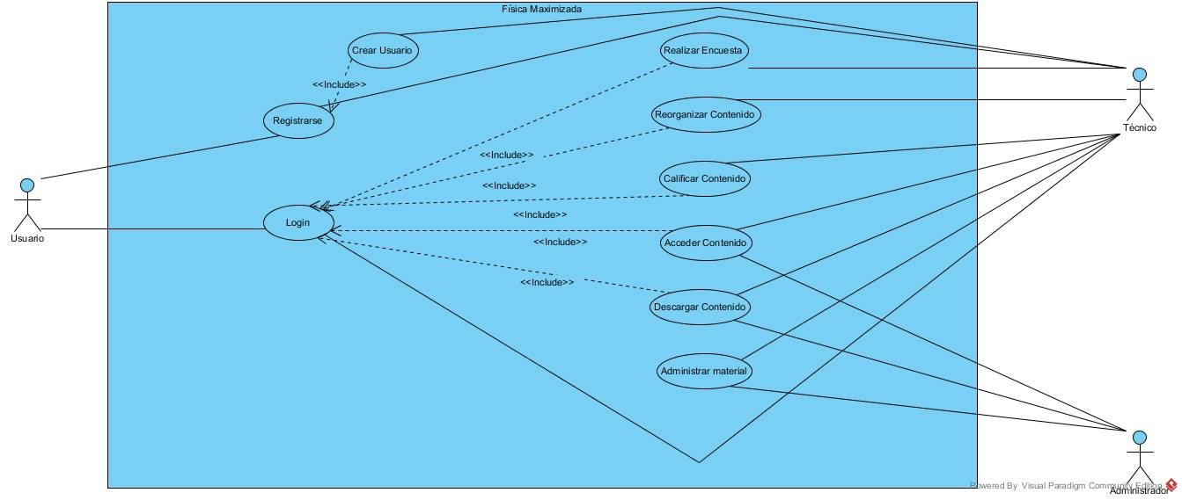

Caso de uso: Descargar contenido
Descripción: El contenido que se desea estudiar es descargado.
Precondiciones: El usuario/admin debe estar logueado.
Postcondiciones: El sistema busca el contenido deseado, y entrega una url de descarga de este.
Actores: Alumno/Administrador, Sistema

Caso de uso: Calificar contenido
Descripción: Calificación del contenido para ayudar en la administración del mismo.
Precondiciones: El usuario debe estar logueado
Postcondiciones: El sistema muestra la nueva puntación del contenido.
Actores: Alumno, Sistema

Caso de uso: Realizar encuesta
Descripción: Realización de la encuesta inicial para determinar el estilo de aprendizaje del alumno.
Precondiciones: El usuario debe estar logueado
Postcondiciones: El sistema guarda el resultado de la encuesta y reorganiza el contenido
Actores: Alumno, Sistema

Caso de uso: Reorganizar contenido
Descripción: Organización de los diferentes contenidos de acuerdo a la preferencia del alumno.
Precondiciones: El usuario debe estar logueado
Postcondiciones: El sistema guarda la nueva organización del contenido
Actores: Alumno, Sistema

Caso de uso: Subir material
Descripción: El administrador agrega material a la base de datos y muestra en una categoría.
Precondiciones: El administrador debe estar logueado.
Postcondiciones: El sistema agrega el material y muestra los archivos actualizados
Actores: Administrador, Sistema

Caso de uso: Borrar material
Descripción: Eliminación del material de la página.
Precondiciones: El administrador debe estar logueado
Postcondiciones: El sistema elimina el material indicado de la base de datos y actualiza la página.
Actores: Administrador, Sistema

Caso de uso: Crear perfil
Descripción: Crea un nuevo perfil en la página.
Precondiciones: El Administrador debe estar logueado
Postcondiciones: El sistema actualiza agrega un nuevo usuario a la base de datos y actualiza la página.
Actores: Administrador, Sistema

Caso de uso: Borrar perfil
Descripción: Se elimina el perfil seleccionado de la página.
Precondiciones: El Administrador debe estar logueado
Postcondiciones: El elimina el perfil de la base de datos y actualiza la página.
Actores: Administrador, Sistema

3- Diagramas de secuencia del sistema

sd Calificar Contenido

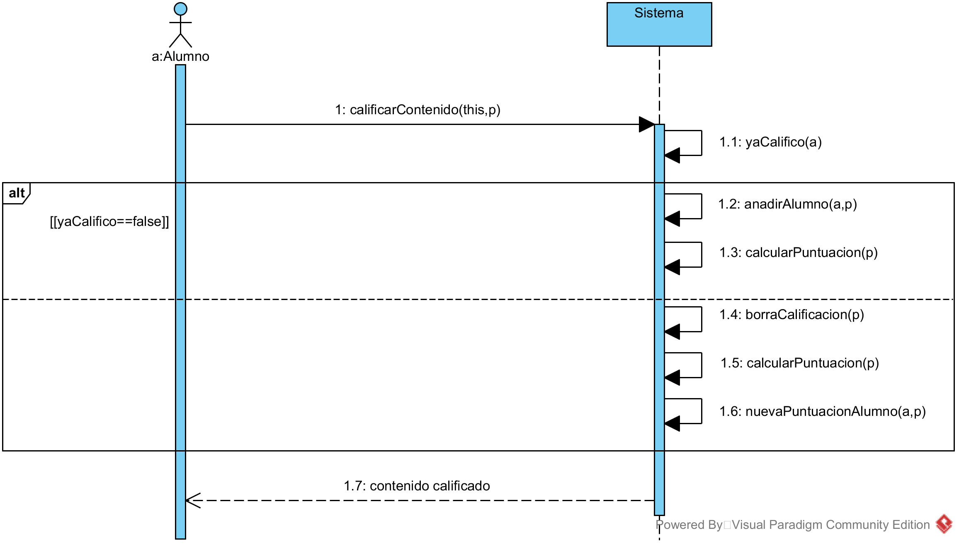

sd Realizar Encuesta

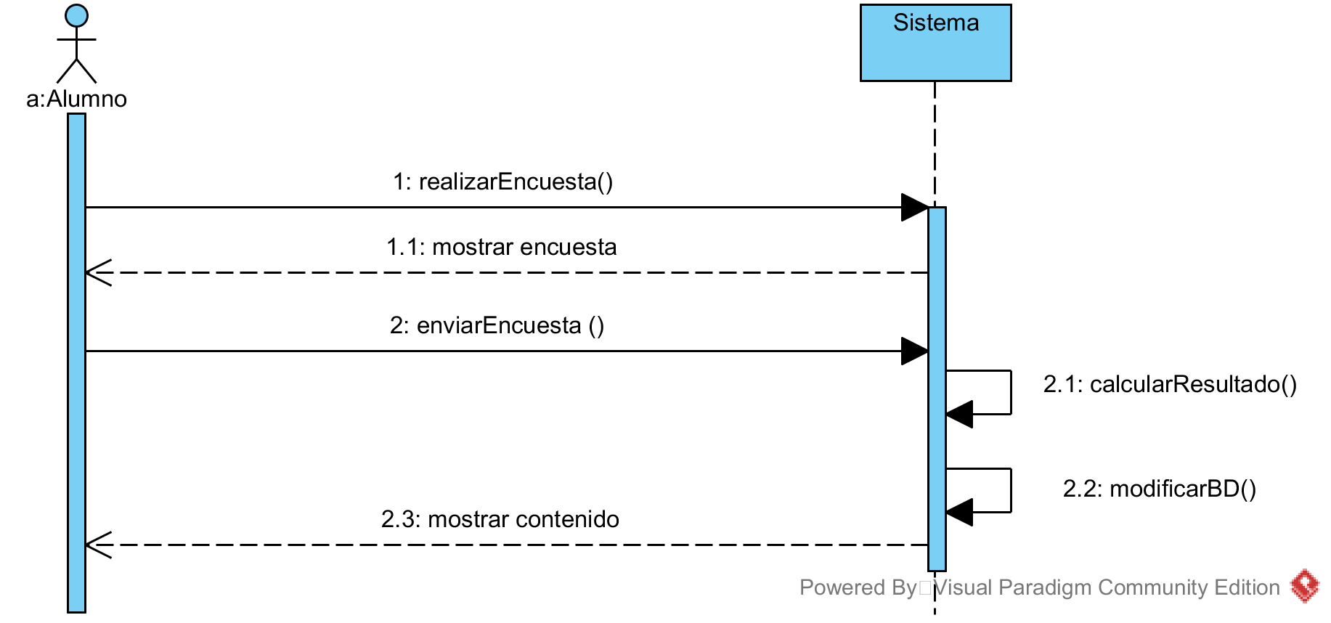

4- Modelo relacional de la base de datos

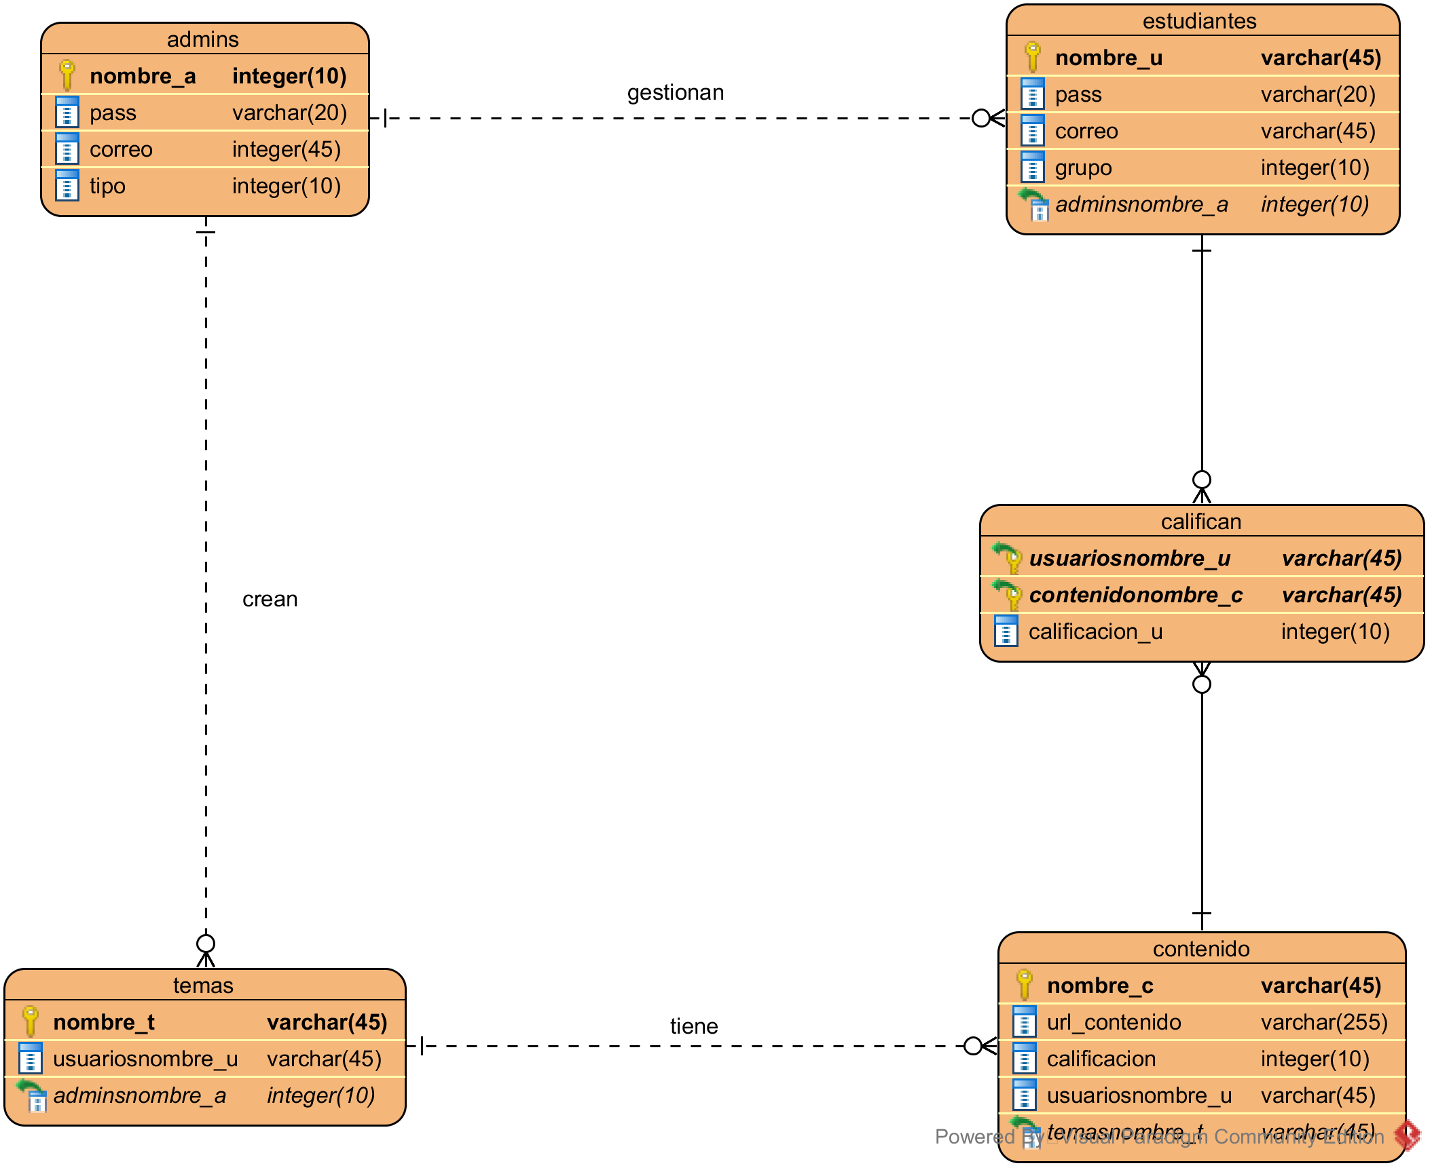

5- Modelo de clases

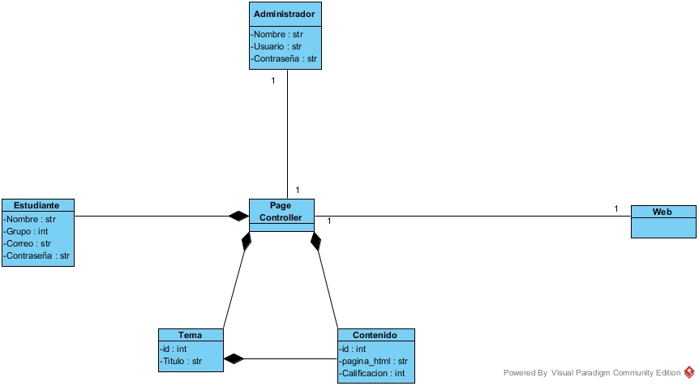

6- Diagrama de secuencia de componentes del sistema

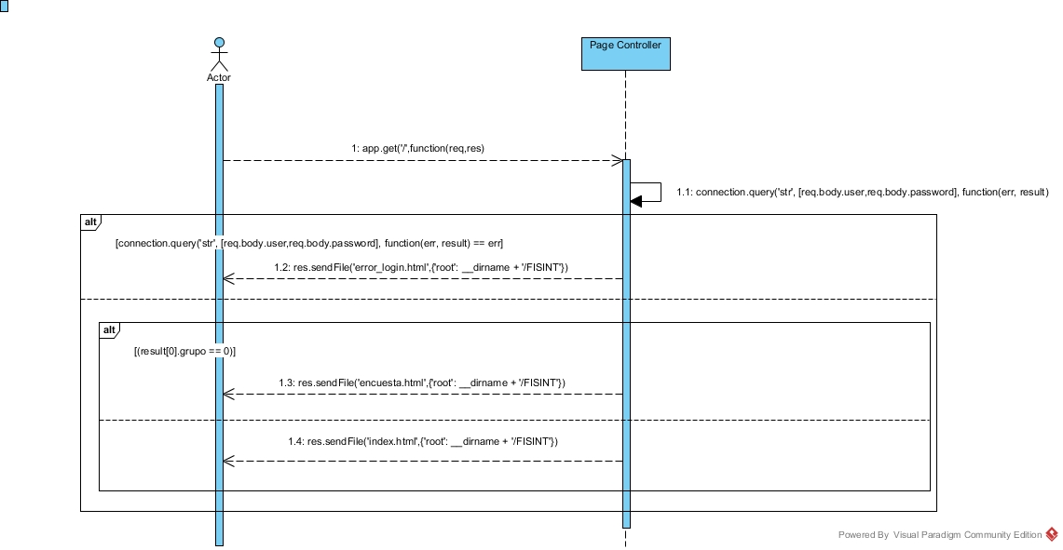

7- Bosquejo MVC
